Designa o empregado EMERSON CHARLLEY DA FONSECA FRAGA para

PORTARIA CONJUNTA GERÊNCIA-GERAL Nº 07, DE 04 DE JANEIRO DE 2017
exercer atividades sob o regime de Dedicação Cumulativa e dá outras providências.

O Gerente-Geral e o Chefe de Gabinete da Presidência do Conselho de Arquitetura e Urbanismo do Brasil (CAU/BR), no uso das atribuições que lhe conferem a Portaria Normativa nº 35, de 7 de maio de 2015, e tendo em vista o contido na Deliberação Plenária DPOBR nº 0060-04/2016, que "Institui e compõe a Comissão Temporária de Auditoria do Cumprimento da Lei de Acesso à Informação no Conselho de Arquitetura e Urbanismo do Brasil (CAU/BR) e nos Conselhos de Arquitetura e Urbanismo dos Estados e do Distrito Federal (CAU/UF)";

RESOLVEM:

Art. 1º Designar para exercer atividades sob o Regime de Dedicação Cumulativa (RDC) de que trata a Portaria Normativa nº 35, de 7 de maio de 2015, respeitados os termos, condições e obrigações previstos na deliberação plenária acima mencionada, o Analista de Comunicação Emerson Charlley da Fonseca Fraga, lotado na Assessoria de Comunicação Integrada. .,

Art. 2º Para fins do disposto no art. 5º, inciso V, alínea "a" da Portaria Normativa nº 35, de 7 de maio de 2015, a presente designação é feita para vigorar pelo período correspondente ao da vigência dos trabalhos da Comissão Temporária de Auditoria do Cumprimento da Lei de Acesso à Informação no Conselho de Arquitetura e Urbanismo do Brasil (CAU/BR) e nos Conselhos de Arquitetura e Urbanismo dos Estados e do Distrito Federal (CAU/UF), de 28 de novembro de 2016 a 23 de fevereiro de 2017, conforme a Deliberação Plenária DPOBR nº 0060-04/2016, e em eventuais prorrogações.

Art. 3º No período de designação de que trata esta Portaria Conjunta, o designado fará jus à gratificação de dedicação cumulativa de que trata o art. 6º da Portaria Normativa nº 35, de 7 de maio de 2015.

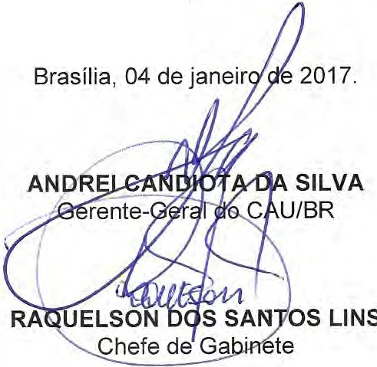
Art. 4º Esta Portaria entra em vigor nesta data.

Setor Comercial Sul (ses), Quadra 2, Bloco e - Ed. Serra Dourada, salas 401 a 409 J CEP: 70.300-902 Brasília/DF ITelefone: (61) 3204-9500
www.caubr.gov.br

